מולדת, חברה ואזרחות · כיתה ד' | דף סיכום
אוכלוסייה ויישובים בישראל: עיר וכפר, צפיפות ודלילות ותפרוסת
דף סיכום: היישובים בישראל והאנשים שגרים בהם
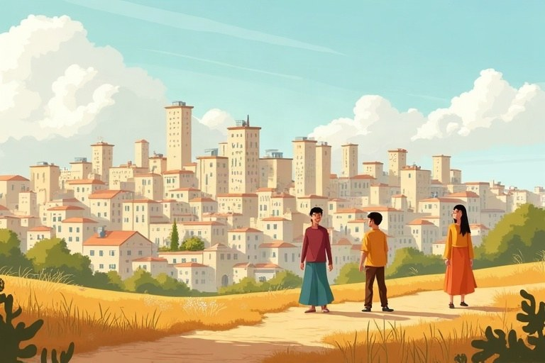
◆ עיר או יישוב כפרי?
 | עיר | יישוב כפרי
תושבים | רבים | מעטים
בנייה | בניינים גבוהים וצפופים | בתים צמודי קרקע
עבודה | משרדים, מפעלים, חנויות | חקלאות, וגם עבודה מחוץ ליישוב
דוגמאות | ירושלים, נצרת, באר שבע | קיבוץ, מושב, כפר

◆ צפיפות ודלילות
1. צפוף – הרבה אנשים על שטח קטן (מרכז הארץ).
2. דליל – מעט אנשים על שטח גדול (הנגב).
◆ חברה רב-תרבותית
יהודים, ערבים מוסלמים ונוצרים, דרוזים, צ'רקסים ובדואים – כולם אזרחי ישראל, ולכל קבוצה תרבות משלה.
זכרו! צפוף = הרבה אנשים בשטח קטן. דליל = מעט אנשים בשטח גדול.
✏️ דוגמה פתורה: באזור א' גרים 1,000 אנשים על שטח קטן, ובאזור ב' גרים 1,000 אנשים על שטח גדול פי עשרה. איזה אזור צפוף יותר? ___
1. מספר האנשים זהה.
2. כשהשטח קטן יותר, האנשים גרים קרוב יותר זה לזה.
התשובה: אזור א'
בודקים את עצמנו – השלימו בעזרת הסיכום:
א. הנגב הוא אזור __________ – מעט אנשים על שטח גדול.
ב. בעיר גרים אנשים __________.
ג. קיבוץ ומושב הם יישובים __________.
ד. רוב התושבים גרים במישור ה__________ ובמרכז.
תשובות לבדיקה עצמית: א. דליל · ב. רבים · ג. כפריים · ד. חוף

